电子站牌
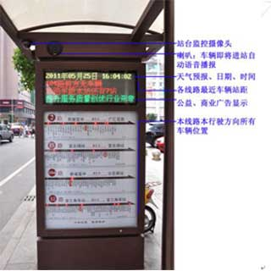
深圳市永豪电子智能公交电子站牌
产品概述（电子站牌）：
智能公交电子站牌是一款公交智能化产品，解决了以往乘客等待公交车时的盲目与无聊，不仅可以直观告诉乘客：等候的公交车离本站还有多远，还可以提供实时文字或视频节目供等候乘客观看，诸如天气预报、公交改道信息、公交政策等。
性能特点（电子站牌）：
1、车载终端设备定位、位置上报功能稳定：车载终端设备作为电子站牌的基础数据来源，公交车电子站牌工作的稳定性决定着电子站台数据准确率，设备定位、位置上报等功能稳定、及时；
2、每条线路的LED条灯实时显示车辆位置：简洁、直观；
3、四行LED双色屏显示丰富文字内容：公交车到站提醒可显示离当前站台最近的公交车位置，也可以及时显示公益广告或交通信息通告等；
4、车辆位置语音播报功能：车辆位置除条灯、LED、屏显示外，还辅以语音播报方式，更显示人性化；
5、集成有站台监控录像功能：除了针对站台环境循环录像，还可以实时抓拍图片，为站台作为一个客流量较大的公共场所提供基本的安全保证；
6、LED液晶电视功能：根据各地需要，可选用合适尺寸户外高亮液晶电视
技术参数（电子站牌）：
指标 | 参数
显示 | 四行LED双色屏显示
文字内容 | 丰富文字内容，支持中文，可扩展
外型尺寸 | 可以根据实际需要定制尺寸
防尘防水等级 | 五级
工作电流 | 2.5A（12V）/1.2A（24V）
站台监控传输方式 | 3G或光纤（采用本地录像，远程网络实时查看）
工作电流 | 2.5A（12V）/1.2A（24V）
通讯方式 | 支持RS232，无线通讯
扩展语音 | 车辆位置语音播报功能
扩展监控录像 | 可集成有站台监控录像功能，并且可以抓拍
LED液晶电视功能 | 根据需求扩展液晶电视
应用领域（电子站牌）：
城市公交站台

